Cấu hình file config:

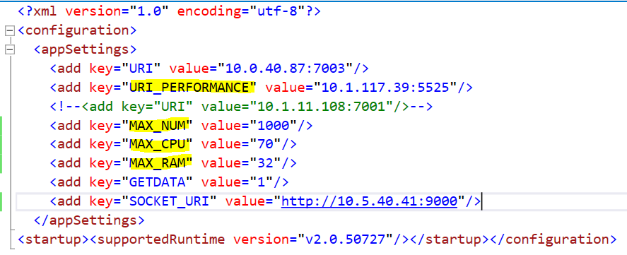

* URI: cấu hình trỏ đến IP máy chủ service CMIS như cũ
* URI_PERFORMANCE: cấu hình trỏ đến IP máy chủ service tạo bảng tổng hợp – service này hiện đã bổ sung thêm 2 hàm lấy dữ liệu Hợp đồng, Chỉ số sửa đổi hiệu năng (Lưu ý cấu hình thêm service này phần kết nối CSDL).
* GETDATA: giá trị mặc định =1 quy ước 1h sáng sẽ thực hiện lấy lại danh mục, đơn vị có thể thay đổi theo ý muốn, tuy nhiên khuyến cáo nên để vào đêm để tránh ảnh hưởng đến thao tác tính ban ngày.
* MAX_NUM: Mỗi 1s hệ thống sẽ tạo 100 luồng tính đồng thời, trường hợp số luồng tính đang vượt quá MAX_NUM thì sẽ không tính tiếp. Đây là giới hạn số lượng sổ tính đồng thời cao nhất cùng lúc, căn cứ trên số nhân CPU của mỗi máy chủ tính hóa đơn, thông thường tính sơ bộ bằng công thức vCPUs nhân 4.
* MAX_CPU: tỷ lệ % CPU cao nhất cho phép tiếp tục sinh luồng tính HD, thông thường là 70% để tránh treo hệ thống
* MAX_RAM: số lượng RAM được sử dụng cao nhất ở thời điểm tính, quá số này sẽ không thưc hiện sinh luồng tính HD tiếp, tính bằng GB

Giai đoạn này bỏ việc kết nối trực tiếp, vẫn sử dụng API để đọc ghi dữ liệu, bỏ các cấu hình liên quan đến kết nối DB trực tiếp

Giao diện hệ thống

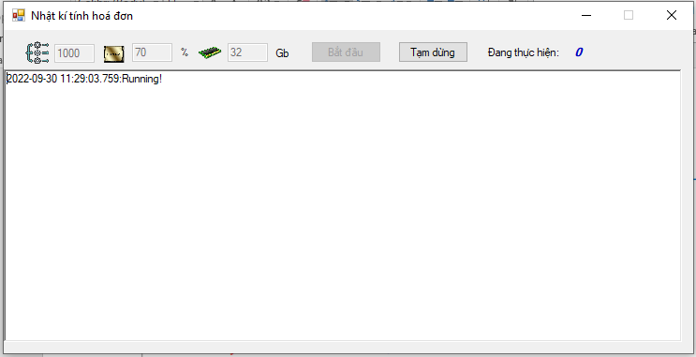

Các thay đổi

* Cho phép sửa số luồng max, mặc định lấy theo số MAX_NUM, có thể tăng giảm số này tùy theo từng máy chủ tính hóa đơn, đơn vị căn cứ theo hiện trạng máy chủ tính hóa đơn để đặt giá trị này tương ứng. Bấm nút Tạm dừng để sửa, sau đó bấm Bắt đầu để chạy tiếp.
* Cho phép sửa tỷ lệ % CPU cao nhất khi tính HD. Mặc định lấy theo số MAX_CPU
* Cho phép sửa số RAM được sử dụng cao nhất khi tính HD. Mặc định lấy theo số MAX_RAM.
* Bỏ hiển thị việc tính và kết thúc tính từng sổ
* Bổ sung hiển thị số lượng sổ đang tính, nếu số này >0 thì sẽ không cho tắt tool
* Trường hợp lỗi kết nối hoặc đặc thù khác sẽ hiển thị lỗi trên log bên dưới.